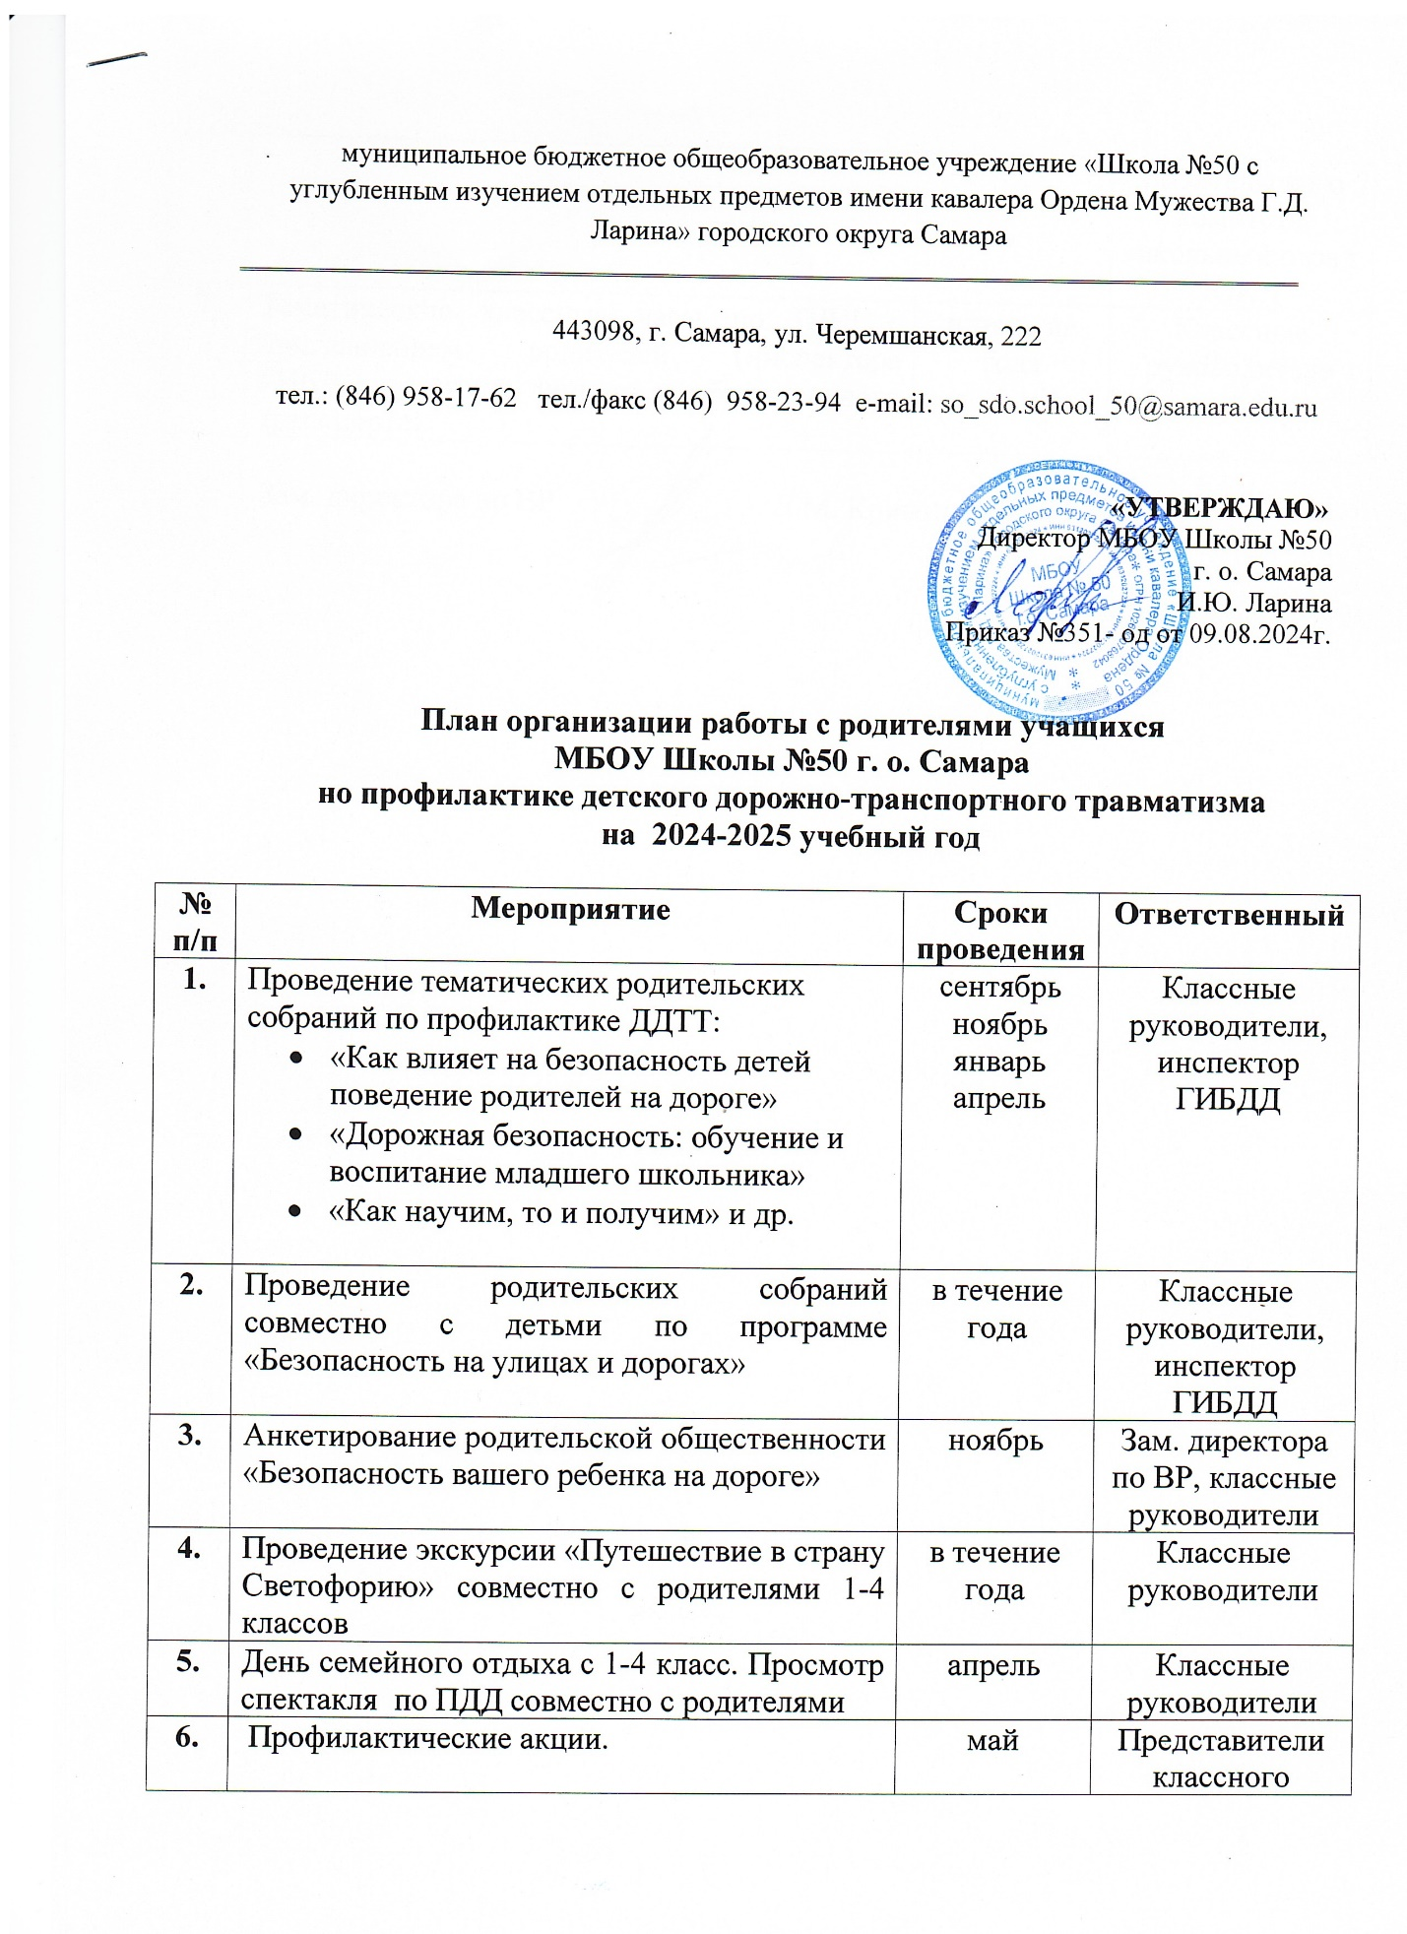

|  |  |  |  |
| --- | --- | --- | --- |
| **7.** | Тематические классные часы по ПДД с приглашением родителей (инспектора ГИБДД, водителя личного и общественного транспорта) | в течение года | Классные руководители |

Зам. директора по ВР Л.М. Кривопуск